اتاق اشیاء استریل:
اندازه این اتاق دارای انعطاف پذیری بیشتری است اما بایستی به اندازه کافی فضای قفسه و کابینت وجود داشته باشد و بتوان به طور مستقیم از اتاق عمل به آن دسترسی داشت. به ازای هر اتاق عمل اشیاء استریل به مساحت تقریبی ده متر مربع نیاز است.
اتاق تجهیزات:
اگر چه دسترسی مستقیم به اتاق عمل ارجح است این کار همیشه ممکن نیست اگر دسترسی مستقیم امکان‌پذیر نباشد اتاق تجهیزات بایستی تا حد امکان نزدیک اتاق عمل باشد تا مدت انتظار کمتر شود. اتاقی به اندازه 20متر مربع باید در نظر گرفته شود.
اتاق زیر مجموعه استریل:
این اتاق را می‌توان مستقیم یا غیر مستقیم به بخش استریل اتاق عمل مرتبط کرد. این اتاق شامل یک بخش بهداشتی برای اشیاء استریل شده و یک بخش معمولی برای اشتباه غیر استریل است. تجهیزات آن بایستی شامل سینک، سطح انبار، سطح کار و استریل کننده‌های بخار باشد. وصل کردن یک اتاق زیر مجموعه استریل (ساب استریل) به چندین اتاق عمل می‌تواند مشکلات بهداشتی بوجود آورد که این کار نباید صورت گیرد. توجه داشته باشید که ابزار جراحی در واحد استریلیزه مرکزی آماده می‌شوند که خارج از محوطه جراحی قرار دارد.
اتاق گچ گیری:
به خاطر مسائل بهداشتی، این اتاق نباید در محوطه جراحی باشد بلکه در محوطه بیماران سرپایی بایستی قرار گیرد در واقع اورژانس بیمار بایستی از لابی‌های مختلف عبور کند تا به اتاق عمل برسد. تجهیزات شرایط پس از عمل فناوری اتاق بهداشت و تهویه هوا: سیستم تهویه هوا جزئی حیاتی از فناوری اتاق بهداشت است نمونه معمولی آن از جابجایی کم،لزرش با سرعت ثابت حرکت هوا (m /s 45/0)استفاده می‌کند که تمام میکروبها و ذرات رها شده را به خارج می‌‌راند. یک سیستم دمنده جهت دار هوا نیز برای به حداقل رساندن لرزش هوا و یکنواختی آن هوا را به داخل اتاق عمل می‌‌دمد. بنابراین می‌توان به مقدار زیاد از ترکیب هوای آلوده و هوای تازه (هوای اتاق بهداشت) جلو گیری کرد. برای حفظ بهداشت و تمیزی تجهیزات جراحی به مسافتی به ابعاد تقریبی 00/3×00/3 متر نیاز است. همچنین سیستم تهویه هوا پیش از آماده کردن مقدار هوا مورد نیاز، از طریق تصویه، رقیق و فشرده کردن هوا سطح اجرام زنده هوایی را می‌‌کاهد. برای مثال برای اطمینان از آلودگی زدایی هوا بین اتاقهای عمل به15تا20 بار تعویض هوا در ساعت نیاز است. برای ایجاد منطقه‌ای در اتاق عمل که تا حد امکان فاقد جرم/ذره باشد از ورودی کنترل نشده هوا از طریق اتاقهای مجاور به داخل اتاق عمل بایستی جلوگیری کرد.این کار را می‌شود از طریق هوا بندی اتاق عمل (تمام درزها در طی ساخت بایستی پر شوند) و با تغییر فشار انجام داد (یعنی بالاترین فشار که در اتاق عمل است به تدریج در اتاق بیهوشی کمتر ودر اتاقهای دیگر به حداقل می‌‌رسد تا با بوجود آمدن تفاوت فشار هوا از اتاق عمل به اتاقهایی که به مراقبت کمتر احتیاج دارند حرکت کند) بنابراین پنجره‌های اتاق عمل بایستی دارای دریچه‌های مشبک تهویه هوا با قابلیت هوابندی کامل باشند .
فعالیتهای جنبی:
اتاقهای فعالیت‌های جنبی ضروری نیست که در نزدیکترین مجاورت اتاقهای عمل قرار گیرند. این اتاقها بوسیله راهرویی که مورد استفاه بیمار نباشد جدا شوند.

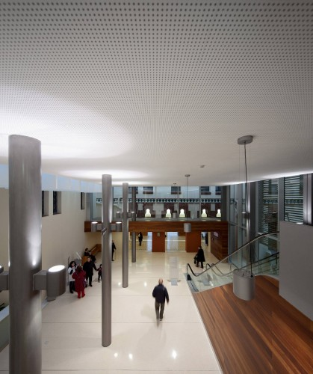

اتاق پرستارها:
ابعاد این اتاقها بستگی به بزرگی دپارتمان جراحی بیمارستان دارد. باید فرض شود که در هر تیم جراحی هشت عضو دارد(پزشکها،پرستارهای اتاق عمل، پرستارهای بیهوشی) اگر واحد جراحی دارای بیش از دو اتاق عمل باشند مناسب است که سیگاریها را از غیر سبگاریها جدا کرد. این اتاق راحتی باید دارای تعداد صندلی کافی، کابینت و یک سینک باشد.
محل کار پرستارها:
این اتاقها می‌‌بایستی دارای موقعیت مرکزی باشند و دارای شیشه‌های بلند تا راهروی کاری از آن طریق دیده شود. علاوه بر میز تحریر آنها باید دارای کمد و کابینت و دیوارهای بلند برای نصب برنامه‌ها باشند.
اتاق گزارشات:
این اتاقها که نیاز آنها مطلق نیست نباید بیش از 5 متر مربع باشنددر این اتاقها جراحان پس از عمل گزارش آن را تهیه می‌کنند.
داروخانه
یک داروخانه به مساحت 20 متر مربع می‌تواند انواع مواد بیهوشی ،داروهای جراحی و مواد دیگر را در خود جای دهد بخصوص که دارای قفسه‌های گردشی باشد.
اتاق نظافت:
مساحت 5 متر مربع برای چنین اتاقی کافی است این اتاقها بایستی به اتاق عمل نزدیک باشند زیرا پس از عمل میکروب‌زدایی (ضد عفونی) و تمیز کردن ابزار صورت می‌گیرد.
جایگاه تختهای تمیز:
در نزدیکی محدوده لابی بیماران بایستی فضای کافی جهت قرار دادن تختهای تمیز شده و آماده وجود داشته باشد. مقدار مورد نیاز عبارتست از یک تخت تمیز اضافی برای هر میز جراحی.
آبریزگاه:
به خاطر مسائل بهداشتی مستراح‌ها بایستی خارج از محدوده جراحی و فقط در سرسرای (لابی) بیماران قرار گیرد.
ملزومات اتاق بازگشت هوشیاری:
اتاق بازگشت هوشیاری باید بتواند چندین بیمار عمل شده از اتاقها ی جراحی مختلف را در خود جا دهد. تعداد تختهای محاسبه شده باید5/1 برابر تعداد اتاقهای عمل باشند. اتاق مجاورآن اتاق شستشو با چند سینک است. پرستاری می‌‌بایستی دارای یک جایگاه نظارتی باشد که از آن بتواند بر همه بیمارها تسلط داشته باشد. طراحی اتاق باید طوری باشد که نور طبیعی بتواند وارد آن شود تا بیمارها بتوانند خود را با ساعات شبانه روز تطبیق دهند.

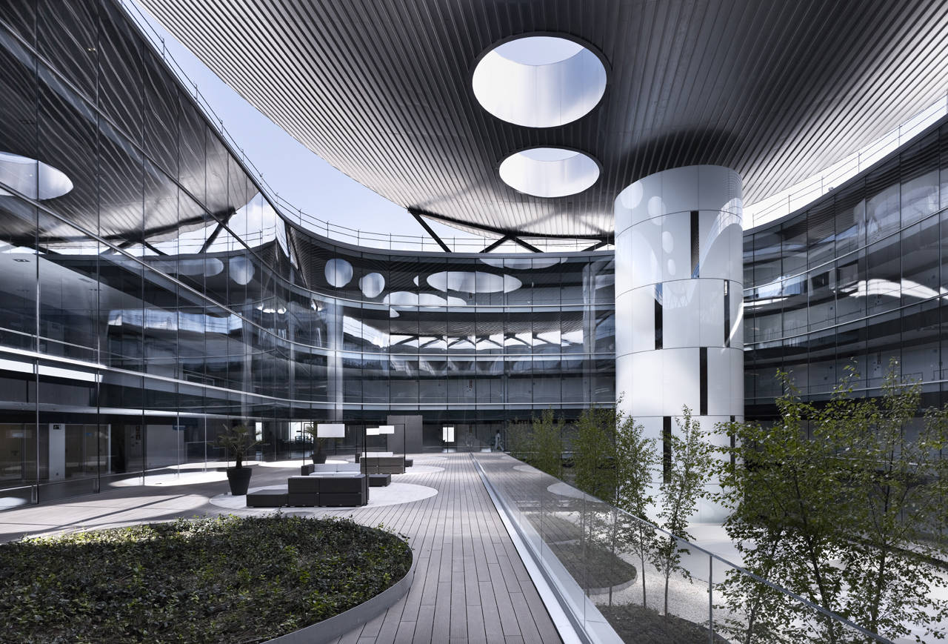

رعایت نکات ایمنی در جراحی
اتاق جراحی باید از طریق درهای کشویی برقی به اتاقهای بیهوشی، ترخیص شستشو واشیاء استریل ارتباط داشته باشند. این درها بایستی در خارج از اتاق عمل نصب شوند تا فضای اتاق را اشغال نکنند. به خاطر مسائل بهداشتی، سیستم باز کردن درها باید با پدالهای پایی کنترل شود در اتاق فعالیتهای جنبی درهای محوری (بدون جفت) با پهنای یک متر تا 1.25 متر کافی است این نکته بایستی در نظر گرفته شود که اتاقهای اصلی بیهوشی دارای ترکیبی انفجار کننده از گازها هستند (بخارها، اکسیژن، اکسید نیتروژن) این گازها ممکن است به محدوده جراحی اتاقهای آماده کردن بیمار و گچ گیری رخنه کنند برای مقابله با جمع شدن گازهای بیهوشی در اتاق اتصالات الکتریکی و الکتروپزشکی بایستی حداقل در ارتفاع 1.20 متر از سطح کف اتاق قرار گیرند. به وسیله کف رسانای اتاقها را با هم برابر کنید. رطوبت هوا را بین 60% تا 65% حفظ کنید. اتاقهایی که جهت نگهداری مواد بیهوشی به کار می‌‌روند بایستی ضد آتش باشند و به اتاقهای عمل، زایمان و بیهوشی راه نداشته باشند.
روشنایی
روشنایی در اتاق عمل بایستی قابل تنظیم باشد تا با توجه به موقعیت برش جراحی، نور را بازاویه‌های مختلف بتاباند. متداول‌ترین سیستم روشنایی چراغهای جراحی سقفی متحرک هستند این سیستم متشکل از یک روشنایی اصلی است که دارای حرکت چرخشی و زاویه‌هایی است و یک لامپ جنبی که بر روی یک بازوی ثانوی سوار است. روشنایی اصلی از تعداد زیادی لامپ کوچک ساخته شده است تا از ایجاد سایه‌های خیلی تاریک جلوگیری شود. امروزه اتاقهای عمل تخم مرغی شکل با روشنایی داخل سقفی نیز گاهی ساخته شوند مقررات روشنایی بیمازستانها شدت اسم روشنایی برای اتاقهای عمل را LUX 1000 و اتاقهای جنبی عمل را LUX 500 معرفی می‌کنند.
استریل‌سازی مرکزی
این مکان جایی است که تمام ابزار بیمارستان را آماده می‌کند. بیشتر این وسایل توسط دپارتمان جراحی (40%) و مراقبتهای ویژه، جراحی و داخلی (هر کدام 15%) استفاده می‌شود. به همین دلیل اتاق استریل‌سازی و مرکزی بایستی در نزدیکی این حوزه‌های تخصصی قرار گیرد توصیه می‌شود که مکانهای استریل‌سازی در جاههایی که دارای رفت‌وآمد کم (انسان و مواد) است قرار گیرند. تعداد استریل‌سازها بستگی به بزرگی بیمارستان و دپارتمانهای جراحی دارد و ممکن هست مساحت تقریبی 120-40 متر مربع را اشغال کنند.
بخش مراقبتهای ویژه
وظیفه بخش مراقبتهای ویژه (ICU) جلوگیری از اختلالات خطرناک فعالیتهای حیاتی بدن است: برای مثال ،اختلالات تنفسی، دگرگشت (سوخت‌و‌ساز بدن) و قلب وعروق ،عفونتها،دردشدید و ازکارافتادگی اعضاء (کبد، کلیه) خدمات بخش مراقبتهای فشرده کنترل ودرمان وهمچنین مراقبت از بیمار است. در بیمارستانهای عادی که فاقد تخصص پزشکی خاصی هستند مرسوم است که مراقبتهای ویژه را به دوبخش جراحی وپزشکی داخلی تقسیم بندی کنند.
ترتیب:
دپارتمان مراقبتهای ویژه بایستی یک بخش جداگانه باشد که فقط (بخاطر مسائل بهداشتی)از طریق لابی‌ها قابل دسترس باشد. توجه داشته باشید که براساس قوانین بیمارستان ،هر بخش مراقبتهای ویژه ،بایستی دارای بخش آتش‌نشانی جداگانه باشد. به غیر از سرسرای کارکنان و بیماران ،ملاقات کنندگان فقط بایستی از طریق سرسرای ملاقات کنندگان (اتاق انتظار) به این واحد دسترسی داشته باشد. درمرکز یک واحد مراقبتهای ویژه بایستی یک جایگاه کاری باز پرستاری قرار داشته باشد که به همه اتاق‌ها مشرف باشد .اتاق بازگشت هوشی بخش جراحی معمولا در قسمت مراقبتهای ویژه قرار دارد تا بیماران تحت مراقبت همان کارکنان قرار گیرند (توجیه اقتصادی) تعداد بیماران هر بخش مراقبتهای ویژه می‌‌بایستی بین شش تا ده باشد تا از انباشته شدن حجم کارکنان پزشکی و پرستاری جلوگیری شود وبهترین خدمت به بیماران ارائه شود.
برای هرواحد (که دارای شش تا ده تخت است) میبایستی جایگا ه وظیفه پرستاران، جایگاه استریل (داروها و آماده سازی خون) یک اتاق مواد ویک اتاق تجهیزات در نظر گرفته شود. فضای لازمه تختها را می‌توان در ترتیب باز، بسته یا ترکیبی از ان دو قرار دارد. در ترتیب باز فضای کف اتاق بایستی بسیار زیاد باشد. تمام تختها بایستبی در معرض دید و نظارت جایگاه پرستارها باشند و دیوارهای (پارتیشن هایی) سبک ومتحرک، بیماران را از یکدیگر جدا می‌کند. این دیوارها بایستی دارای سبکی و ارتفاع آنها نصف سقف اتاق باشد. در ترتیب بسته اتاق‌ها ی جداگانه‌ای برای بیماران در نظر گرفته می‌شود که باز هم می‌‌بایستی تحت نظارت جایگاه مرکزی پرستارها باشند. از نقطه نظر بهداشتی و و روانشناختی ترجیح داده می‌شود زیرا بیماران در این مرحله بسیار آسیب‌پذیر هستند. یک را ه حل میانی که بسیار متداول است قرار دادن دو یا سه تخت در اتاقهای جداگانه است. ایده ال‌ترین طرح نقشه ستره‌ای است که در آن اتاق بیمار از جایگاه پرستاران در مرکز منشعب می‌شود.
اما به خاطر محدودیت فضا روشهای سنتی متداولتر است. وظایف جانبی: برای وظایف جانبی بخشهای زیر بایستی در نظر گرفته شود. اتاق عمل برای جراحی‌های جزئی(m 30-25) فضای آزمایشگاهی ،آشپزخانه ،ساب است(20m) اتاق مواد بهداشتی، اتاق معمولی، اتاق بهداشت، اتاق مهمانها،اتاق پزشک وظیفه، اتاق مدارک و در صورت امکان یک اتاق مشاوره و امکانات بهداشتی (با هماهنگی بخش بهداشت) بخش جراحی از نظر امکانات پزشکی می‌‌بایستی خود کفا و مستقل باشد.در کنار تمام تخت‌ها بایستی لوله، اکسیژن ،هوای فشرده وپمپ خلاء وجود داشته باشدو علاوه بر پریزهای برق متداول، پریزهای کم ولتاژ (برای سیستم فراخوانی پرستاران)و پریزهای پر فشار (مثلا برای تجهیزات پرتو ایکس) نیز بایستی تعبیه شود. بخش جراحی ویژه باید نزدیک و تا آنجا که می‌شود همسطح با دپارتمانهای جراحی و بخش پزشکی داخلی ویژه باشد. این بخش همچنین بایستی به پذیرش ومرکز خدمات عملیات اورژانس نیز نزدیک باشد. می‌‌بایستی با بخشهای بیماران سرپایی و جراحی مرتبط باشد همچنین توصیه می‌شود راههای دسترسی به آزمایشگاه کلینکی و بانک خون کوتاه باشد.
بخش‌های مراقبت
بخش‌های مراقبت بیماران بایستی در فضای بسته باشد و ترافیک انسانی‌ آن با طرح ریزی درست راهها به حداقل برسد. بخشها بایستی دارای پنجره‌هایی جهت ورود نور طبیعی باشد اما بخش‌های درمان ،اتاق پرستارها، داروخانه و غیره را می‌توان با چراغ روشن کرد.
دپارتمانهای مراقبت
دپارتمان‌های مراقبت هر کدام به تخصصی ویژه تقسیم می‌شوند و اینها نیز دارای زیر مجموعه‌های خود می‌‌باشند. برای ایجاد مراقبت و نظارت کافی تعداد تختها هر بخش نبایستی بیش از 16 تا 24 عدد باشد به خاطر استفاده صحیح از کارکنان معمولا دو جایگاه کاری در کنار هم قرار داده و به بخش بزرگی از ناحیه خدماتی پرستاران متصل می‌کنند (برای مراقبت حدود 30 تا34 بیمار). ترتیب اتاقها به وضعیت، نوع و درجه حاد بودن بیماری بستگی دارد. نواحی پرستاری زیر نیز بایستی متمایز باشند: پرستاری عادی، مراقبت ویژه و فشرده تعداد تختها برای هر گروه مراقبتی در بخش مراقبت ویژه و فشرده کمتر است (بین 6 تا 12 تخت بسته به بزرگی بیمارستان)اتاق‌ها بایستی به گونه‌ای قرار گیرد که در کناره‌های تخت (دو طرف و قسمتهای تحتانی) فضای کافی برای حرکت و دسترسی وجود داشته باشد. تعداد کابینت‌ها و کمدها برای وسایل شخصی بیمار بایستی کافی باشد . (همچنین فضای کافی برای وسایل و تجهیزات مراقبتی مانند سینی متحرک و کمد وجود داشته باشد.

